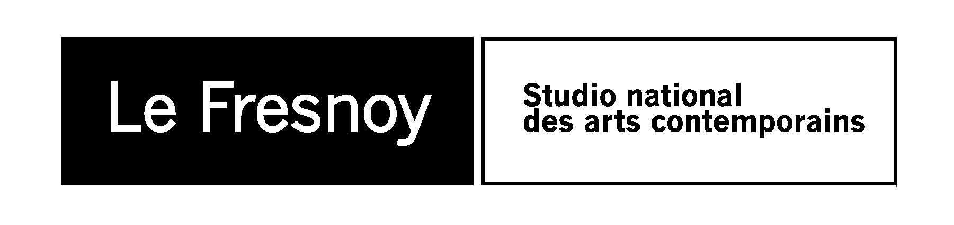

COMMUNIQUE DE PRESSE
Programme cinéma du 30 mai au 5 juin 2012

ART ET ESSAI

TWIXT
De Francis Ford Coppola
2012 / Etats-Unis / 1h29 / vostf
Avec : Val Kilmer, Bruce Dern, Elle Fanning
Un écrivain sur le déclin arrive dans une petite bourgade des Etats-Unis pour y promouvoir son dernier roman de sorcellerie. Il se fait entraîner par le shérif dans une mystérieuse histoire de meurtre dont la victime est une jeune fille du coin. Il rencontre, en rêve, l’énigmatique fantôme d’une adolescente prénommée V. Il soupçonne un rapport entre V et le meurtre commis en ville, mais il décèle également dans cette histoire un passionnant sujet de roman qui s’offre à lui.
Sam. 02 juin 15:15 / 17:15 / 19:15 / 21:15
Dim. 03 juin 15:15 / 17:15 / 19:15

2 DAYS IN NEW YORK
De Julie Delpy
2012 / France, Allemagne, Belgique / 1h35 / vostf
Avec : Julie Delpy, Chris Rock, Albert Delpy
Marion est désormais installée à New York, où elle vit avec Mingus, un journaliste de radio, leurs deux enfants et un chat. Marion, toujours photographe, prépare son exposition. Son père, sa sœur et son petit copain débarquent à New York pour le vernissage. Le choc des cultures va provoquer un véritable feu d’artifice entre tous les protagonistes...
Sam. 02 juin 15:00 / 19:00 / 21:00
Dim. 03 juin 17:00 / 19:00

JEUNE PUBLIC

DARK SHADOWS
De Tim Burton
2012 / Etats-Unis / à partir de 10 ans
Barnabas a le monde à ses pieds, ou du moins la ville de Collinsport, dans le Maine. Riche et puissant, c’est un séducteur invétéré… jusqu’à ce qu’il commette la grave erreur de briser le cœur de la sorcière Angélique Bouchard.
Sam. 02 juin 17:00
Dim. 03 juin 15:00

LA CINEMATHEQUE FRANÇAISE AU FRESNOY

Lundi 4 juin à 19:00
VIES
De Alain Cavalier
2000 / France / 1h27
Avec : Yves Pouliquen, Jean-Louis Faure, Michel Labelle, Françoise Widhoff
En présence de Bernard Payen, responsable de la programmation à la Cinémathèque française
Dernier jour d’opérations d’un chirurgien des yeux avant la retraite. En huit heures de travail, un boucher coupe des milliers de tranches de viande pour les cantines. Un sculpteur ironique façonne Staline, Malraux, Sartre. Une femme raconte son travail avec Orson Welles quand elle était jeune fille, dans la maison même où il habitait. C’est une sorte de patchwork que nous propose ici A.Cavalier en guise de treizième opus, composé de quatre morceaux dont il est l’unique fil rouge. Quand Yves Pouliquen, son ami depuis trente ans et chirurgien ophtalmo à l’Hôtel-Dieu, lui annonce sa mise à la retraite, A.Cavalier lui offre de filmer son dernier jour d’opérations, comme une trace de sa vie de praticien. L’humanité du médecin se mesure à l’aune de la reconnaissance de ses malades et de ses assistants. Une vidéo en forme de cadeau. Un autre vieil ami d’A.Cavalier bénéficie de l’intrusion du réalisateur, caméra à l’œil, dans son atelier : Jean-Louis Faure, sculpteur, dont les œuvres tiennent à la fois du dessin d’humour politico-historique et de la menuiserie. Pendant cinq ans A.Cavalier filme les sculptures achevées pour constituer le site internet de l’artiste...

Le Fresnoy – Studio national des arts contemporains
22 rue du Fresnoy - 59200 Tourcoing
www.lefresnoy.net / 03 20 28 38 00

